**nvm的安装与使用**

**下载nvm**

GitHub搜索nvm-window，结果如图：



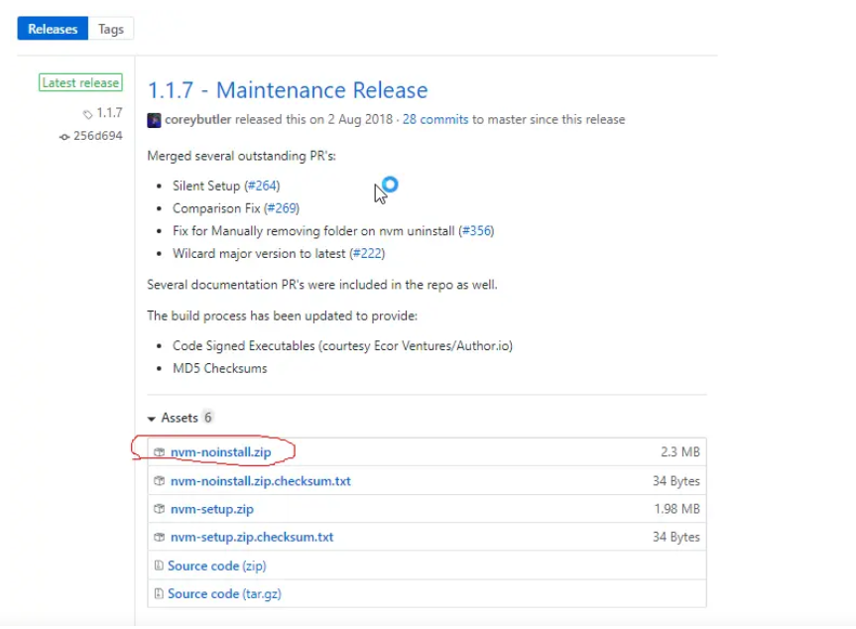

**上图四个文件的解释如下：**

nvm-noinstall.zip： 绿色免安装版本，需要配置之后才能使用；

**nvm-setup.zip：windows安装包，不需要配置直接使用（推荐使用）；**

Source code(zip)：zip压缩的源码

Sourc code(tar.gz)：tar.gz的源码

### 这是使用配置安装nvm-noinstall.zip

**解压nvm-noinstall.zip，以管理员身份运行install.cmd，然后回车即可自动生成settings.txt文本，打开添加如下配置：**

**root: C:\dev\nvm**

path: C:\dev\nodejs

arch: 64

proxy: none

node_mirror: http://npm.taobao.org/mirrors/node/

npm_mirror: https://npm.taobao.org/mirrors/npm/

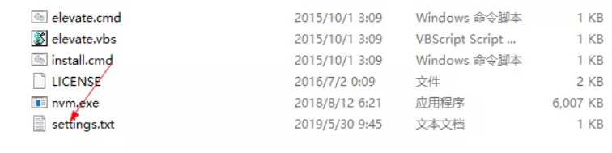

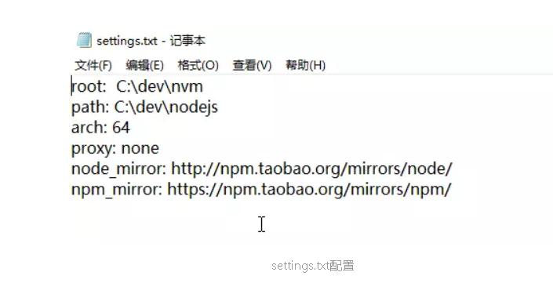

## 系统环境配置

**nvm命令**

**用于切换node版本现需要删除node和npm**

nvm install xxx 　　　　  //安装版本号

nvm use xxx 　　　　　　  //设置使用版本号

nvm list 　　　　　　　　 //所有的node版本号

nvm alias default v4.2.4  //nvm设置默认node版本号